Road book Tour de Bourgogne

Le descriptif complet est disponible sur France Vélo Tourisme :
https://www.francevelotourisme.com/itineraire/le-tour-de-bourgogne-a-velo
Vous y trouverez toutes les infos utiles à la préparation de votre voyage. Un site à conseiller.
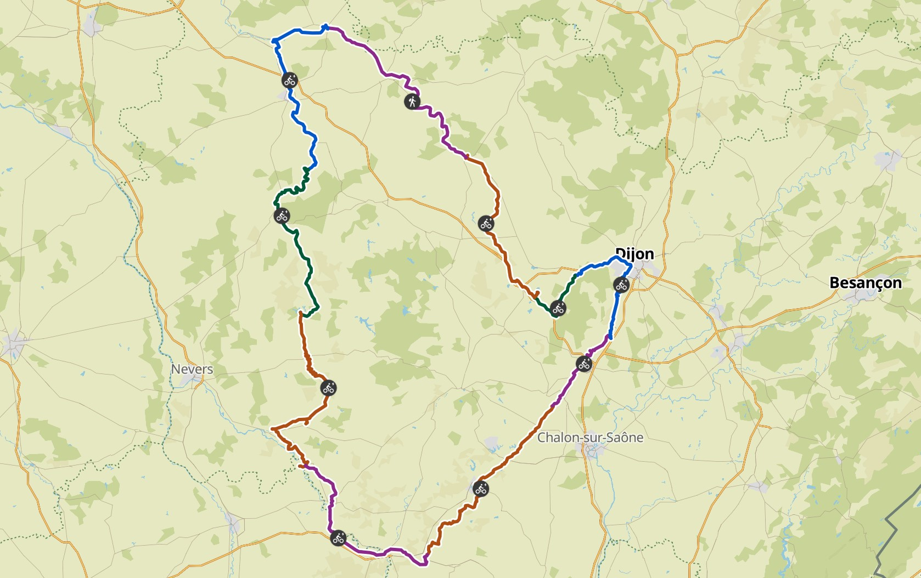
Jour 1 : 01/09/22
Santenay – Parking rue Chauchien
Camping Volesvres - 3 route des Aubépines, 71600 Volesvres. Tél. 03.85.81.06.37
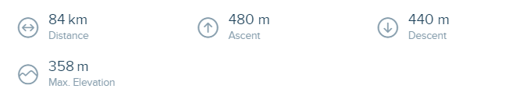

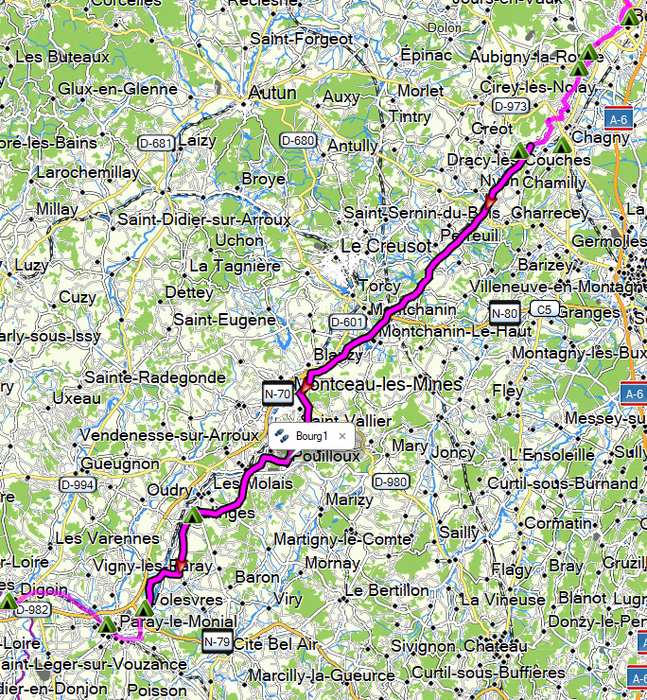

Jour 2 : 02/09/22
Camping Volesvres - 3 route des Aubépines, 71600 Volesvres. Tél. 03.85.81.06.37
Camping Domaine du Bourg – Gannay –
Véro & Fred STEVENS
Domaine du Bourg
4 chemin des Terriens
03230 Gannay/Loire

Nous sommes joignables par Tél : +33 (0)4 70 43 49 01 ou +33(0)6 64 86 65 89
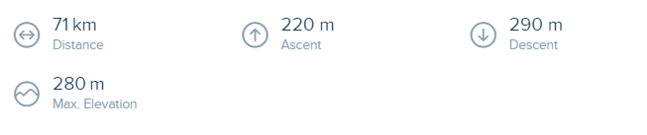
ou par Email : info@domainedubourg.com
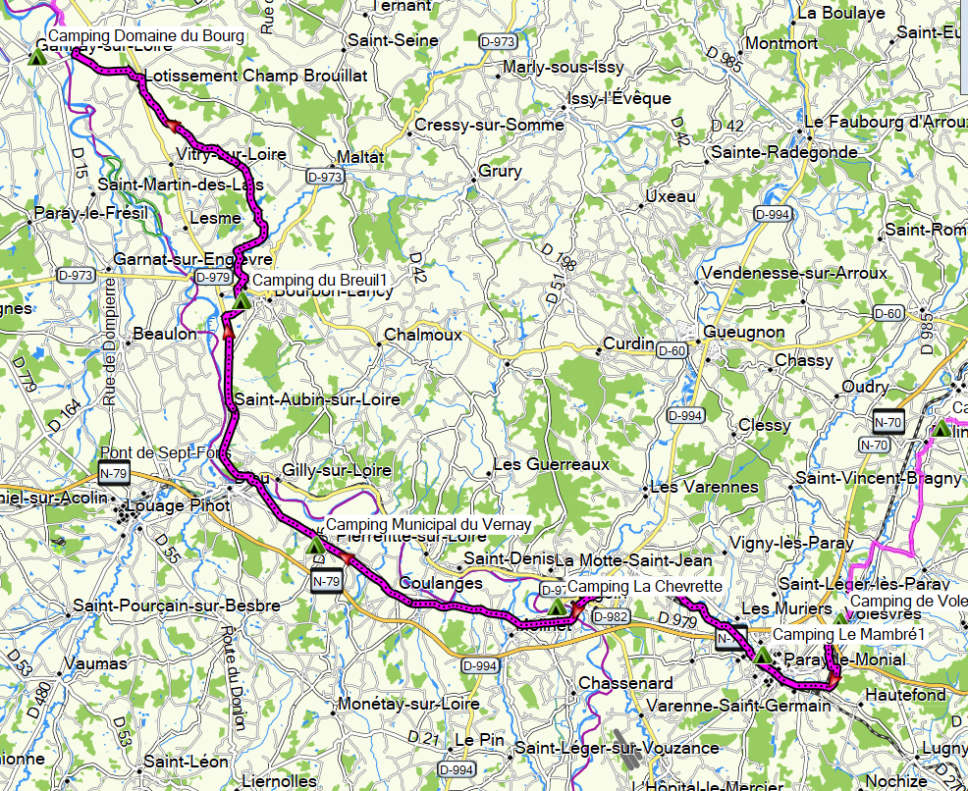
Jour 3 : 03/09/22
Camping domaine du Bourg
Camping Municipal de Baye
58110 BAZOLLES
03 89 38 97 83
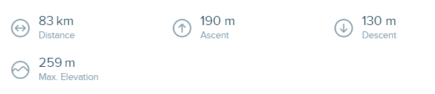

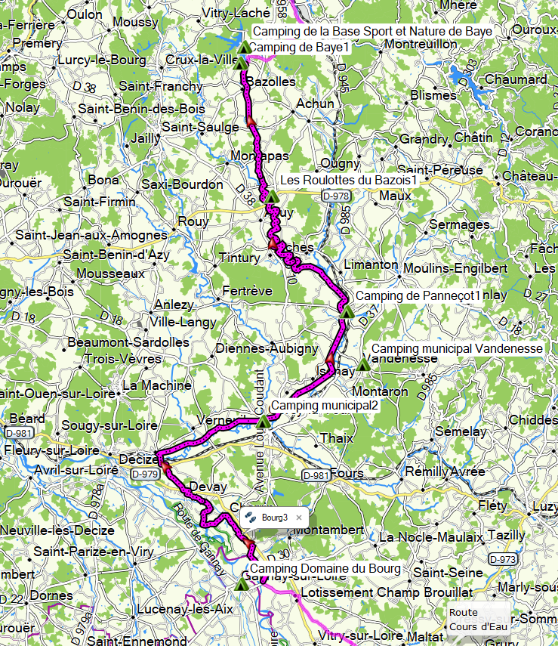

Jour 4 : 04/09/22
Camping Municipal de Baye
Camping le Pré du Roy - Route des bouchets
89660 MAILLY-LE-CHATEAU
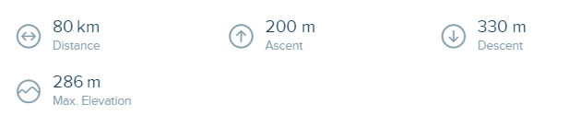
0 3 86 81 44 85

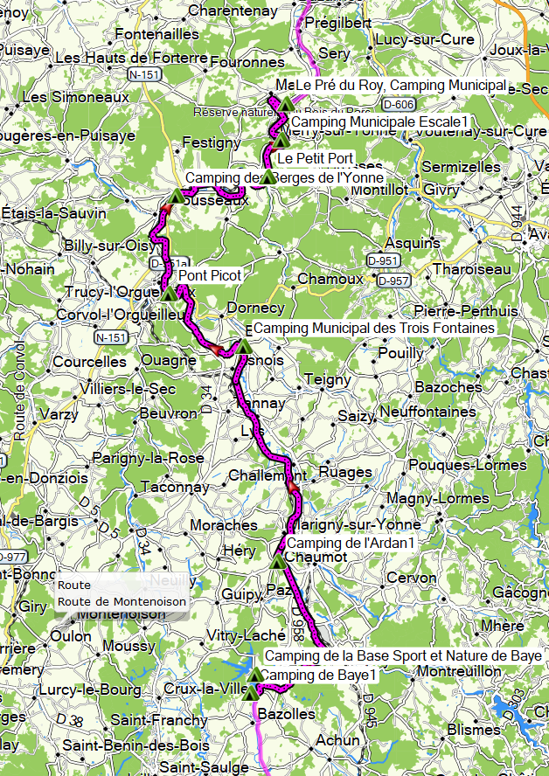

Jour 5 : 05/09/22
Camping le Pré du Roy
Camping de l’ARMANÇON – Avenue du 19 mars 1962 – RN 77
89600 SAINT FLORENTIN
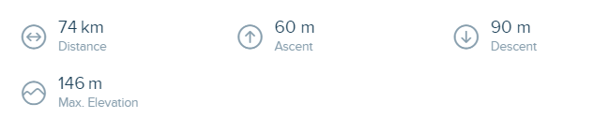
03 86 35 03 13

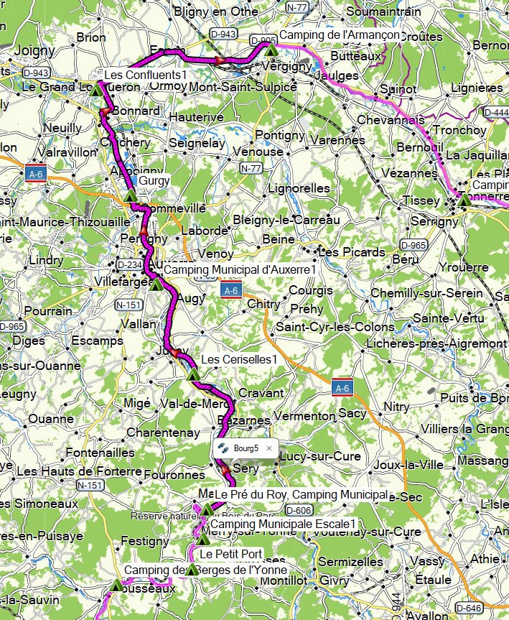

Jour 6 : 06/09/22
Camping de l’ARMANÇON
Camping Municipal LES TREILLES – Rue Michel Servet
21500 MONTBARD
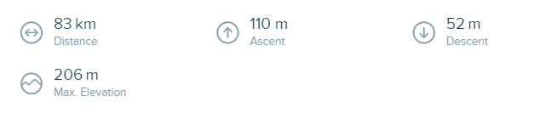
03 80 92 69 50

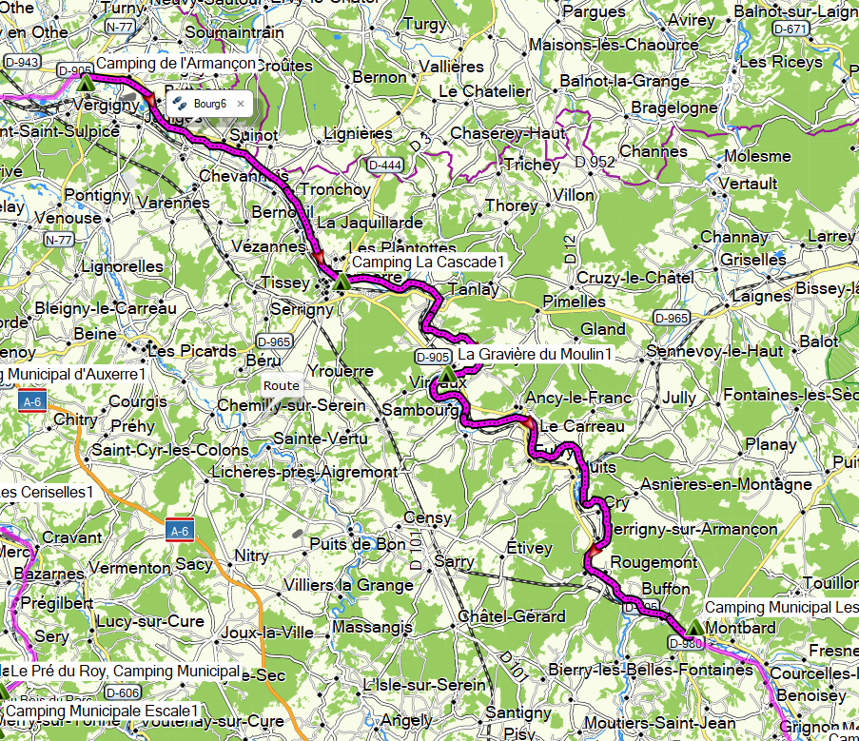

Jour 7 : 07/09/22
Camping les Treilles
Camping Sainte Marie sur Ouche – Rue du Pré des Bains
21410 SAINTE MARIE SUR OUCHE
03 80 23 62 30
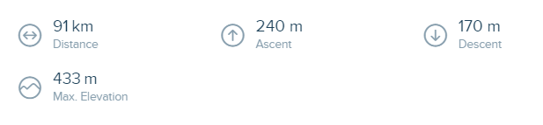

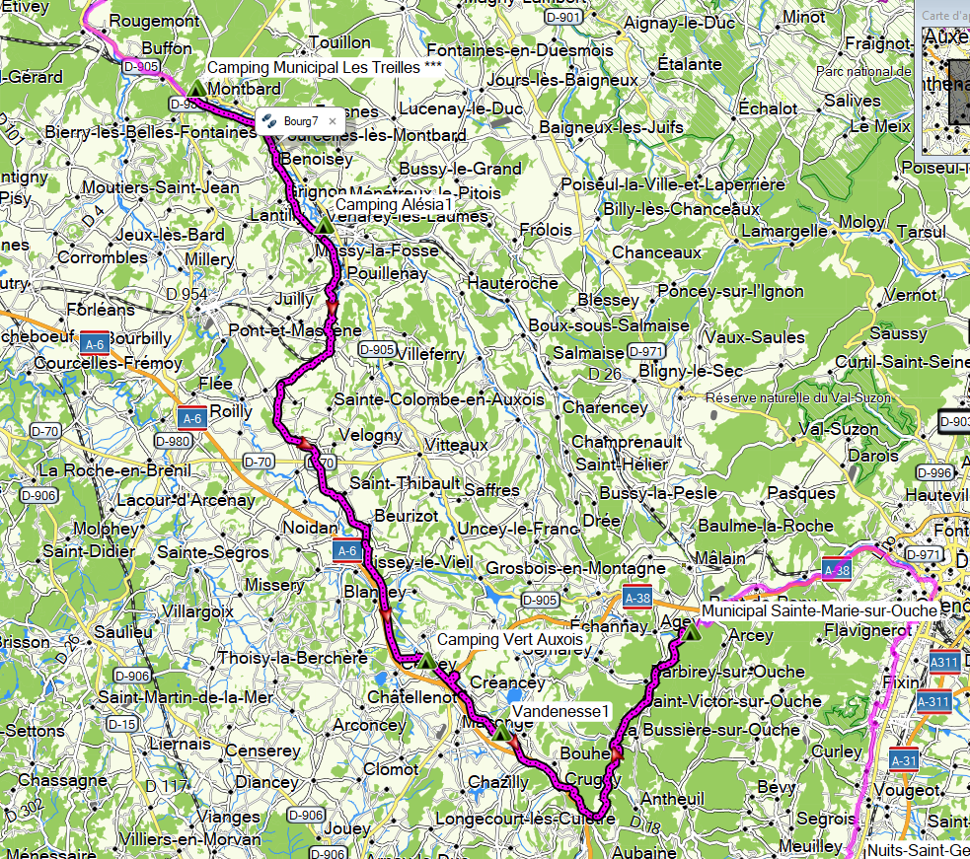

Jour 8 : 08/09/22
Camping Sainte Marie sur Ouche
SANTENAY

